Proyecto # 1. Semáforo Programable. Descripción del hardware.

Detalles para elaboración de la maqueta.

Si se dispone el Kit de Entrenamiento sólo será necesario interconectar los relés externamente dado que en la Tarjeta del Kit se dispone de cuatro transistores comandados por las líneas de puerto rd0, rd1, rd2 y rd3 del Microcontrolador; nombrados como Q1, Q2, Q3 y Q4 en el plano. La conexión de las bobinas de los relés que conmutarán las luces del semáforo se deben realizar en el conector J3 como se indica en la figura 1. No es necesario utilizar en este caso alimentación de 12V para los relés puesto que se puede extraer directamente desde los pines 1 y 2 del mencionado conector (J3). La figura 1 indica cómo conectar los relés.

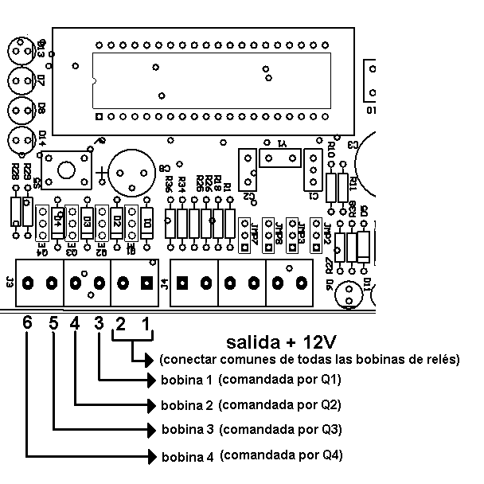
Figura 1. Conexión de bobinas de relés externos al conector J3.

En la figura 2 se muestra el Esquema de Montaje para componentes externos (focos y relés), así como una referencia de cómo conectar al conector J3 del Kit de Entrenamiento.
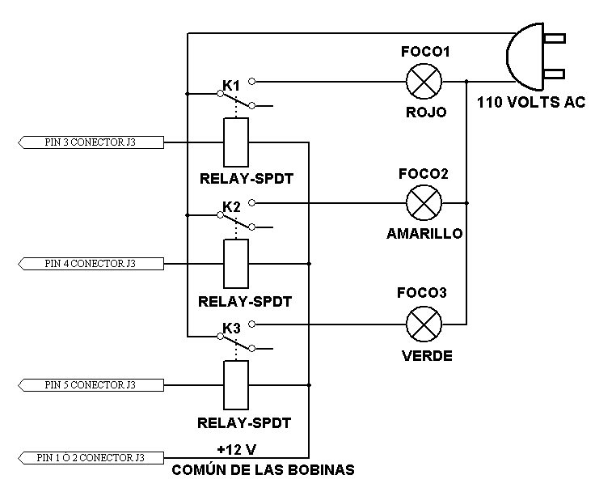

Figura 2. Plano de componentes externos que deben conectarse al KIT.

